Contenido

ANTECEDENTES 1

DE LA SOLICITUD DE INFORMACIÓN 1

a) Solicitud de información 1

b) Turno de la solicitud de información 2

c) Respuesta del Sujeto Obligado 2

DEL RECURSO DE REVISIÓN 2

a) Interposición del Recurso de Revisión 2

b) Turno del Recurso de Revisión 3

c) Admisión del Recurso de Revisión 3

d) Informe Justificado del Sujeto Obligado 3

e) Manifestaciones de la Parte Recurrente 4

f) Ampliación de Plazo para Resolver 5

g) Cierre de instrucción 5

CONSIDERANDOS 5

PRIMERO. Procedibilidad 5

a) Competencia del Instituto 5

b) Legitimidad de la parte recurrente 6

c) Plazo para interponer el recurso 6

d) Causal de procedencia 8

e) Requisitos formales para la interposición del recurso 8

SEGUNDO. Estudio de Fondo 8

a) Mandato de transparencia y responsabilidad del Sujeto Obligado 8

b) Controversia a resolver 11

c) Estudio de la controversia 11

d) Versión pública 21

e) Conclusión 29

f) Vista al Órgano Interno de Control 30

RESUELVE 30

Resolución del Pleno del Instituto de Transparencia, Acceso a la Información Pública y Protección de Datos Personales del Estado de México y Municipios, con domicilio en Metepec, Estado de México, del **catorce de mayo de dos mil veinticinco.**

**VISTO** el expediente formado con motivo del Recurso de Revisión **01707/INFOEM/IP/RR/2025** interpuesto por **XXXXXXXX XX,** a quien en lo subsecuente se le denominará **LA PARTE RECURRENTE**, en contra de la falta de respuesta por el **Ayuntamiento de Temoaya** en adelante **EL SUJETO OBLIGADO**, se emite la presente Resolución con base en los Antecedentes y Considerandos que se exponen a continuación:

# ANTECEDENTES

## DE LA SOLICITUD DE INFORMACIÓN

### a) Solicitud de información

El **veintiocho de enero de dos mil veinticinco**, **LA PARTE RECURRENTE** presentó una solicitud de acceso a la información pública ante el **SUJETO OBLIGADO**, a través del Sistema de Acceso a la Información Mexiquense (SAIMEX). Dicha solicitud quedó registrada con el número de folio **00052/TEMOAYA/IP/2025** y en ella se requirió la siguiente información:

*“Solicito se me comparta las actas de las mesas de trabajo para la transicion de gobierno entre el presidente municipal saliente y la actual presidenta municipal del municipio de Temoaya. Asimismo solicito se comparta el acta entrega del presidente municipal saliente del municipio de Temoaya”*

**Modalidad de entrega**: a *través del* ***SAIMEX****.*

### b) Turno de la solicitud de información

En fecha **veintinueve de enero de dos mil veinticinco**, el Titular de la Unidad de Transparencia del **SUJETO OBLIGADO** turnó la solicitud de información al servidor público habilitado que estimó pertinente.

### c) Respuesta del Sujeto Obligado

De las constancias que obran en el **SAIMEX,** se advierte que **EL SUJETO OBLIGADO** no entregó la respuesta a la solicitud de Información Pública realizada por **LA PARTE RECURRENTE**.

## DEL RECURSO DE REVISIÓN

### a) Interposición del Recurso de Revisión

El **veinte de febrero de dos mil veinticinco** **LA PARTE RECURRENTE** interpuso el recurso de revisión en contra de la respuesta emitida por el **SUJETO OBLIGADO**, mismo que fue registrado en **EL SAIMEX** con el número de expediente **01707/INFOEM/IP/RR/2025**, y en el cual manifestó lo siguiente:

**ACTO IMPUGNADO**

*"Solicito se aclare la no respuesta a mi solicitud de información en el tiempo establecido por la ley de transparencia del estado de México, así mismo informe la causal por la que no se compartió la información y el por qué no se solicito una extensión de tiempo para poder dar respuesta a mi requerimiento"*

**RAZONES O MOTIVOS DE LA INCONFORMIDAD**

*"La no respuesta a mi solicitud por parte del municipio de Temoaya."*

### b) Turno del Recurso de Revisión

Con fundamento en el artículo 185, fracción I de la Ley de Transparencia y Acceso a la Información Pública del Estado de México y Municipios, el **veinte de febrero de dos mil veinticinco** se turnó el recurso de revisión a través del SAIMEX a la **Comisionada Sharon Cristina Morales Martínez**, a efecto de decretar su admisión o desechamiento.

### c) Admisión del Recurso de Revisión

El **veintiuno de febrero de dos mil veinticinco** se acordó la admisión a trámite del Recurso de Revisión y se integró el expediente respectivo, mismo que se puso a disposición de las partes para que, en un plazo de siete días hábiles, manifestaran lo que a su derecho conviniera, conforme a lo dispuesto por el artículo 185, fracción II de la Ley de Transparencia y Acceso a la Información Pública del Estado de México y Municipios.

### d) Informe Justificado del Sujeto Obligado

En fecha **veintisiete de febrero de dos mil veinticinco**, el **SUJETO OBLIGADO** remitió los archivos que se describen a continuación:

* ***CONTRALORIA MUNICIPAL.pdf:*** Archivo del que se advierte el oficio número CM/0121/2025, mediante el cual la Contraloría municipal refiere haber localizado un Acta de Entrega - Recepción del área de Presidencia.
* ***TERCERA SESIÓN EXTRAORDINARIA DEL COMITÉ DE TRANSPARENCIA.pdf:*** Archivo con cuarenta y nueve fojas de las que se observa el Acta de la Tercera Sesión Extraordinaria del Comité de Transparencia donde se aprobó la versión pública de los documentos remitidos.
* ***PRESIDENCIA MUNICIPAL.pdf:*** Archivo que contiene el oficio número PM/SP/26/2025 firmado por la Secretaría Particular, donde indicó remitir las actas generadas en las mesas de trabajo de transición de la administración pública municipal.

Además, se advierten el Acta de la Primera sesión de Trabajo y la de Cierre de las mesas de transición de la administración pública.

* ***ENTREGA PRESIDENCIA 2025.pdf:*** Archivo con siete fojas de las que se advierten el Acta Ordinaria de Entrega - Recepción del Periodo de Gestión Constitucional Municipal.

Esta información fue puesta a la vista de **LA PARTE RECURRENTE** el **veintiocho de abril de dos mil veinticinco** para que, en un plazo de tres días hábiles, manifestara lo que a su derecho conviniera, de conformidad con lo establecido en el artículo 185, fracción III de la Ley de Transparencia y Acceso a la Información Pública del Estado de México y Municipios.

### e) Manifestaciones de la Parte Recurrente

**LA PARTE RECURRENTE** fue omisa en presentar las manifestaciones o alegatos que a su derecho convinieran.

### f) Ampliación de Plazo para Resolver

El **treinta de abril de dos mil veinticinco**, se notificó el acuerdo de ampliación de plazo para resolver el presente Recurso de Revisión, previsto en el artículo 181, tercer párrafo de la Ley de Transparencia y Acceso a la Información Pública del Estado de México y Municipios.

### g) Cierre de instrucción

Al no existir diligencias pendientes por desahogar, el **siete mayo de dos mil veinticinco** la **Comisionada Sharon Cristina Morales Martínez** acordó el cierre de instrucción y la remisión del expediente a efecto de ser resuelto, de conformidad con lo establecido en el artículo 185 fracciones VI y VIII de la Ley de Transparencia y Acceso a la Información Pública del Estado de México y Municipios. Dicho acuerdo fue notificado a las partes el mismo día a través del **SAIMEX**.

# CONSIDERANDOS

## PRIMERO. Procedibilidad

### a) Competencia del Instituto

Este Instituto de Transparencia, Acceso a la Información Pública y Protección de Datos Personales del Estado de México y Municipios es competente para conocer y resolver el presente Recurso de Revisión, conforme a lo dispuesto en los artículos 6, Apartado A de la Constitución Política de los Estados Unidos Mexicanos; 5, párrafos trigésimo séptimo, trigésimo octavo, trigésimo noveno, fracciones IV y V de la Constitución Política del Estado Libre y Soberano de México; ordinal 2, fracción II, 13, 29, 36, fracciones I y II, 176, 178, 179, 181 párrafo tercero y 185 de la Ley de Transparencia y Acceso a la Información Pública del Estado de México y Municipios; y 9, fracciones I y XXIII y 11 del Reglamento Interior del Instituto de Transparencia, Acceso a la Información Pública y Protección de Datos Personales del Estado de México y Municipios.

### b) Legitimidad de la parte recurrente

El recurso de revisión fue interpuesto por parte legítima, ya que se presentó por la misma persona que formuló la solicitud de acceso a la Información Pública,debido a que los datos de acceso **SAIMEX** son personales e irrepetibles.

### c) Plazo para interponer el recurso

Es de precisar que la Ley de Transparencia y Acceso a la Información Pública del Estado de México y Municipios, describe el mecanismo de procedencia de los Recurso Revisión, como se puede apreciar en el siguiente artículo:

***“Artículo 163.*** *La Unidad de Transparencia deberá notificar la respuesta a la solicitud al interesado en el menor tiempo posible, que no podrá exceder de quince días hábiles, contados a partir del día siguiente a la presentación de aquélla.*

*Excepcionalmente, el plazo referido en el párrafo anterior podrá ampliarse hasta por siete días hábiles más, siempre y cuando existan razones fundadas y motivadas, las cuales deberán ser aprobadas por el Comité de Transparencia, mediante la emisión de una resolución que deberá notificarse al solicitante, antes de su vencimiento. No podrán invocarse como causales de ampliación del plazo motivos que supongan negligencia o descuido del sujeto obligado en el desahogo de la solicitud.”*

De la interpretación al precepto legal antes citado, se obtiene que, el plazo que les asiste a los Sujetos Obligados para entregar la respuesta a una solicitud de Información Pública es de quince días hábiles posteriores a la presentación de ésta; sin embargo, en aquellos casos en que transcurre el referido plazo de quince días hábiles, sin que los Sujetos Obligados entreguen la respuesta a la solicitud de información, ésta se considera negada; por lo que al solicitante le asiste el derecho para poder presentar el correspondiente Recurso Revisión.

Derivado de lo anterior, se constituye la figura jurídica de la **NEGATIVA FICTA**, la cual consiste en atribuir un efecto negativo al silencio de la autoridad administrativa frente a las instancias y solicitudes que hagan los particulares.

Por su parte, el artículo 178 de la Ley de Transparencia local, establece:

**“Artículo 178.** El solicitante podrá interponer, por sí mismo o a través de su representante, de manera directa o por medios electrónicos, Recurso Revisión ante el Instituto o ante la Unidad de Transparencia que haya conocido de la solicitud dentro de los quince días hábiles, siguientes a la fecha de la notificación de la respuesta.

**A falta de respuesta del sujeto obligado, dentro de los plazos establecidos en esta Ley, a una solicitud de acceso a la Información Pública, el recurso podrá ser interpuesto en cualquier momento**, acompañado con el documento que pruebe la fecha en que presentó la solicitud.

En el caso de que se interponga ante la Unidad de Transparencia, ésta deberá remitir el Recurso Revisión al Instituto a más tardar al día siguiente de haberlo recibido.”

(Énfasis añadido)

Es así que el Recurso Revisión se ha de interponer dentro del plazo de quince días hábiles contados a partir del día siguiente en que el particular tiene conocimiento de la resolución respectiva; de ahí que, para que empiece a computarse necesariamente tiene que existir una respuesta expresa por parte del **SUJETO OBLIGADO.**

Sin embargo, tratándose de negativa ficta no existe resolución que se haga del conocimiento del particular a partir de la cual pueda computarse dicho término, por lo que es pertinente establecer que no hay plazo para la interposición del Recurso Revisión y, por tanto, **LA PARTE RECURRENTE** está en libertad de presentar su medio de impugnación en cualquier momento; en consecuencia, se tiene que el presente recurso se interpuso oportunamente.

### d) Causal de procedencia

Resulta procedente la interposición del recurso de revisión, ya que se actualiza la causal de procedencia señalada en el artículo 179, fracción VII de la Ley de Transparencia y Acceso a la Información Pública del Estado de México y Municipios.

### e) Requisitos formales para la interposición del recurso

Es importante mencionar que, de la revisión del expediente electrónico del **SAIMEX**, el presente recurso de revisión colma los requisitos establecidos en el artículo 180 de la Ley de Transparencia

## SEGUNDO. Estudio de Fondo

### a) Mandato de transparencia y responsabilidad del Sujeto Obligado

El derecho de acceso a la información pública es un derecho humano reconocido en el artículo sexto de la Constitución Política de los Estados Unidos Mexicanos y en el artículo quinto de la Constitución Política del Estado Libre y Soberano de México:

***Constitución Política de los Estados Unidos Mexicanos***

*“****Artículo 6.***

*(…)*

*Para efectos de lo dispuesto en el presente artículo se observará lo siguiente:*

*A. Para el ejercicio del derecho de acceso a la información, la Federación y las entidades federativas, en el ámbito de sus respectivas competencias, se regirán por los siguientes principios y bases:*

*I. Toda la información en posesión de cualquier autoridad, entidad, órgano y organismo de los Poderes Ejecutivo, Legislativo y Judicial, órganos autónomos, partidos políticos, fideicomisos y fondos públicos, así como de cualquier persona física, moral o sindicato que reciba y ejerza recursos públicos o realice actos de autoridad en el ámbito federal, estatal y municipal, es pública y sólo podrá ser reservada temporalmente por razones de interés público y seguridad nacional, en los términos que fijen las leyes. En la interpretación de este derecho deberá prevalecer el principio de máxima publicidad. Los sujetos obligados deberán documentar todo acto que derive del ejercicio de sus facultades, competencias o funciones, la ley determinará los supuestos específicos bajo los cuales procederá la declaración de inexistencia de la información.”*

***Constitución Política del Estado Libre y Soberano de México***

*“****Artículo 5.-***

*(…)*

*El derecho a la información será garantizado por el Estado. La ley establecerá las previsiones que permitan asegurar la protección, el respeto y la difusión de este derecho.*

*Para garantizar el ejercicio del derecho de transparencia, acceso a la información pública y protección de datos personales, los poderes públicos y los organismos autónomos, transparentarán sus acciones, en términos de las disposiciones aplicables, la información será oportuna, clara, veraz y de fácil acceso.*

*Este derecho se regirá por los principios y bases siguientes:*

*I. Toda la información en posesión de cualquier autoridad, entidad, órgano y organismos de los Poderes Ejecutivo, Legislativo y Judicial, órganos autónomos, partidos políticos, fideicomisos y fondos públicos estatales y municipales, así como del gobierno y de la administración pública municipal y sus organismos descentralizados, asimismo de cualquier persona física, jurídica colectiva o sindicato que reciba y ejerza recursos públicos o realice actos de autoridad en el ámbito estatal y municipal, es pública y sólo podrá ser reservada temporalmente por razones previstas en la Constitución Política de los Estados Unidos Mexicanos de interés público y seguridad, en los términos que fijen las leyes. En la interpretación de este derecho deberá prevalecer el principio de máxima publicidad. Los sujetos obligados deberán documentar todo acto que derive del ejercicio de sus facultades, competencias o funciones, la ley determinará los supuestos específicos bajo los cuales procederá la declaración de inexistencia de la información.”*

Asimismo, el artículo 150 de la Ley de Transparencia y Acceso a la Información Pública del Estado de México y Municipios indica que la solicitud es la garantía primaria del Derecho de Acceso a la Información, además, establece que se regirá *por los principios de simplicidad, rapidez, gratuidad del procedimiento, auxilio y orientación a los particulares.*

Por su parte, el artículo 4 de la Ley de Transparencia y Acceso a la Información Pública del Estado de México y Municipios refiere que toda la información generada, obtenida, adquirida, transformada, administrada o en posesión de los sujetos obligados es pública y accesible de manera permanente a cualquier persona, privilegiando el principio de máxima publicidad.

Esto es, que los Sujetos Obligados deben atender las solicitudes de acceso a la información pública que se les sean realizadas, y proporcionar la información pública que obre en su poder, conforme al estado en que se encuentre, sin que sea necesario procesar la misma, ni presentarla conforme al interés del solicitante; tal y como lo establece el artículo 12 de la Ley de Transparencia y Acceso a la Información Pública del Estado de México y Municipios.

Es decir, que todo sujeto obligado que genere, recopile, administre, procese, archive, posea o conserven, son responsables de la misma, teniendo a su vez la obligación de proporcionar la información que se les requiera sin necesidad de resumirla, efectuar procedimientos para obtenerla, calcular o practicar investigaciones; en otras palabras, que los Sujetos Obligados sólo se concretarán a proporcionar la información solicitada que tengan en su poder en el estado que se encuentra, sin necesidad de concretarse al interés o términos específicos del solicitante.

En esa tesitura, el artículo 24, último párrafo de la Ley de la Materia dispone que los Sujetos Obligados sólo proporcionarán la información pública que generen, administren o posean en el ejercicio de sus atribuciones; por consiguiente, la información pública se encuentra a disposición de cualquier persona, lo que implica que es deber de los Sujetos Obligados, garantizar el Derecho de Acceso a la Información Pública, siempre y cuando no se trate de información reservada o confidencial.

Con base en lo anterior, se considera que **EL** **SUJETO OBLIGADO** se encontraba compelido a atender la solicitud de acceso a la información realizada por **LA PARTE RECURRENTE**.

### b) Controversia a resolver

Con el objeto de ilustrar la controversia planteada, resulta conveniente precisar que, una vez realizado el estudio de las constancias que integran el expediente en que se actúa, se desprende que **LA PARTE RECURRENTE** requirió las actas de las mesas de trabajo para la transición de gobierno, así como el Acta Entrega del Presidente Municipal saliente del Municipio de Temoaya.

Una vez transcurrido el plazo para tal efecto se observa que, **El SUJETO OBLIGA**DO fue omiso en notificar la respuesta del servidor público habilitado correspondiente. Motivo por el cual el particular interpuso el medio de impugnación que nos ocupa.

Posteriormente, una vez admitido el recurso de revisión, el ente recurrido remitió diversas documentales de las que se observa el Acta de Entrega- Recepción de la administración pública y las Actas de las Mesas de trabajo.

Por lo que, el presente asunto buscará determinar si con la información entregada en el informe justificado se puede subsanar la falta de respuesta.

### c) Estudio de la controversia

Una vez delimitada la controversia a resolver, conviene referir que, mediante Acuerdo 013/2021 se emitieron los Lineamientos que norman la entrega recepción de los Ayuntamientos, sus dependencias y organismos descentralizados municipales del Estado de México, tienen por objeto regular el proceso y acto administrativo de la entrega-recepción de la Administración Pública Municipal del Estado de México.

Dichos Lineamientos establecen en su artículo 2, lo que se entiende por acta de entrega -recepción y el proceso de entrega recepción, definiendo la primera como el instrumento jurídico que formaliza el proceso y acto de entrega-recepción entre la persona servidora pública saliente y entrante y la segunda como el proceso y acto administrativo de interés público de cumplimiento obligatorio y formal, mediante el cual una persona servidora pública obligada que concluye su empleo, cargo o comisión, hace entrega del despacho a su cargo y hace de conocimiento a la persona servidora pública entrante sobre los recursos asignados, programas, proyectos, asuntos y acciones a su cargo y el estado que guardase transcribe el precepto a continuación:

**Artículo 2.** Para los efectos de estos lineamientos se entenderá por:

**II. Acta de entrega-recepción:** Al instrumento jurídico que formaliza el proceso y acto de entrega-recepción entre la persona servidora pública saliente y entrante, sobre los recursos asignados, asuntos a su cargo y el estado que guardan, así como la información documental y electrónica que tenga a su disposición, junto con sus formatos y anexos respectivos.

**XV. Entrega-recepción:** Al proceso y acto administrativo de interés público de cumplimiento obligatorio y formal, mediante el cual una persona servidora pública obligada que concluye su empleo, cargo o comisión, hace entrega del despacho a su cargo y hace de conocimiento a la persona servidora pública entrante sobre los recursos asignados, programas, proyectos, asuntos y acciones a su cargo y el estado que guardan, así como de la información y documentos inherentes a las atribuciones, funciones, facultades y actividades de la unidad administrativa;

En ese orden de ideas, el artículo 9, de los Lineamientos que Regulan la Entrega-Recepción de la Administración Pública Municipal del Estado de México, precisa que el procedimiento administrativo de entrega-recepción, se realizará cuando el servidor público titular o encargado de despacho que se ausente o se separe del empleo por conclusión del periodo, siempre que no exista elección consecutiva, como se puede observar a continuación:

**Artículo 9.** La Presidenta o el Presidente Municipal en funciones y la Presidenta o el Presidente Municipal electo, previo a la entrega-recepción por conclusión del periodo constitucional, y siempre que no exista elección consecutiva, darán inicio a la etapa de transición con el objeto de implementar de manera coordinada, respetuosa y responsable las acciones necesarias que permitan dar certeza y faciliten dicho acto administrativo, para lo cual conformarán un Equipo de Trabajo y un Comité de Enlace, respectivamente.

Para ello, la persona titular deberá conformar un equipo de trabajo para realizar los trabajos de transición que será integrado por la o el Presidente Municipal saliente, la Síndica o Síndico, Regidores o Regidoras, un coordinador designado y los servidores públicos representantes de cada entidad de la administración pública y las designadas con los conocimientos necesarios, como lo establece al artículo 10 de los citados lineamientos que a la letra refiere lo siguiente:

**Artículo 10.** La Presidenta o Presidente Municipal en funciones deberá conformar un “Equipo de Trabajo”, que los representará en los trabajos de transición por conclusión del periodo constitucional municipal y que será integrado por:

**I.** La o el Presidente Municipal en funciones;

**II.** La Síndica o Síndico(s) y Regidoras o Regidores que forman parte de las comisiones del ayuntamiento relacionadas con los temas principales;

**III.** Un coordinador designado por la o el Presidente Municipal en funciones;

**IV.** Las personas servidoras públicas representantes por cada entidad de la administración pública municipal con las que cuenta el municipio; y

**V.** Personas servidoras públicas designadas con conocimientos e información para desahogar cada uno de los temas principales en los que versará la transición.

Además, se deberá conformar un Comité de Enlace integrado por los servidores públicos entrantes, que representarán al Presidente o Presidenta Municipal electo y ambas partes llevarán a cabo sesiones o mesas de trabajo donde se expondrá la información que se entrega y el estado que guarda la administración pública municipal. Como se observa a continuación del contenido de los artículos 11 y 12 que se transcriben a continuación:

**Artículo 11.** La Presidenta o Presidente Municipal electo deberá conformar un “Comité de Enlace” que los representará en los trabajos de transición para el inicio del periodo constitucional y que será integrado por:

**I.** La Presidenta o Presidente Municipal Electo;

**II.** La Síndica o Síndico(s) y Regidoras o Regidores electos;

**III.** Un coordinador designado por la Presidenta o Presidente Municipal Electo; y

**IV.** Cinco ciudadanos con conocimientos de los temas principales.

A más tardar el 6 de septiembre, la Presidenta o Presidente Municipal electo, deberá notificar por escrito la conformación del “Comité de Enlace” a la o el Presidente Municipal en funciones, así como un domicilio para oír y recibir notificaciones.

**Artículo 12.** Las sesiones de trabajo de transición tendrán como objetivo dar a conocer el estado que guarda la administración pública municipal y facilitar el proceso y acto de entrega-recepción, con los siguientes temas enunciativos, más no limitativos:

**I.** Gobernabilidad;

**II**. Desarrollo Económico;

**III.** Desarrollo Urbano e Infraestructura;

**IV.** Seguridad Pública;

**V.** Política Social; VI. Agua y Medio Ambiente;

**VII.** Administración Pública y Finanzas; y

**VIII.** Rendición de Cuentas y Transparencia.

Los multicitados lineamientos incluyen el formato de Acta de Entrega Recepción que deberán llenar los entes fiscalizables, como parte de los procesos realizados. Mismo del que se insertan fragmentos a continuación, para mejor referencia:

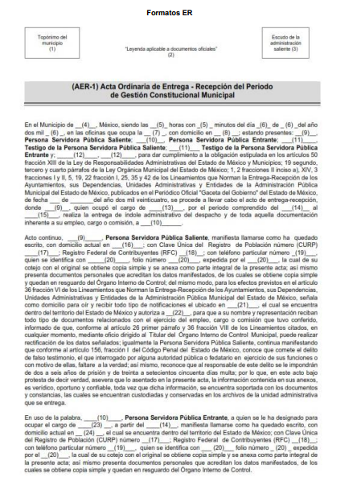

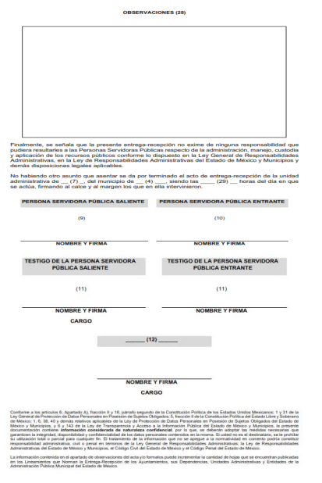

Una vez referido lo anterior, se advierte que, admitido el recurso de revisión y abierta la etapa de manifestaciones, **EL SUJETO OBLIGADO** remitió su Informe justificado, donde remitió diversas documentales, las cuales se describen a continuación:

* ***CONTRALORIA MUNICIPAL.pdf:*** Archivo del que se advierte el oficio número CM/0121/2025, mediante el cual la Contraloría municipal refiere haber localizado un Acta de Entrega - Recepción del área de Presidencia.
* ***PRESIDENCIA MUNICIPAL.pdf:*** Archivo que contiene el oficio número PM/SP/26/2025 firmado por la Secretaría Particular, donde indicó remitir las actas generadas en las mesas de trabajo de transición de la administración pública municipal. Además, se advierten el Acta de la Primera sesión de Trabajo y la de Cierre de las mesas de transición de la administración pública. Como se observa a continuación:

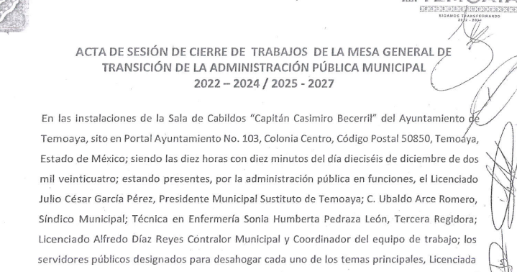

* ***ENTREGA PRESIDENCIA 2025.pdf:*** Archivo con siete fojas de las que se advierten el Acta Ordinaria de Entrega - Recepción del Periodo de Gestión Constitucional Municipal. Como se advierte de la siguiente imagen:

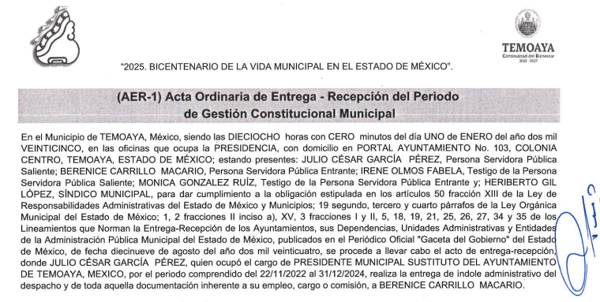

* ***TERCERA SESIÓN EXTRAORDINARIA DEL COMITÉ DE TRANSPARENCIA.pdf:*** Archivo con cuarenta y nueve fojas de las que se observa el Acta de la Tercera Sesión Extraordinaria del Comité de Transparencia donde se aprobó la versión pública de los documentos remitidos

Así bien, referente a la parte de la solicitud donde se requirió: “*las actas de las mesas de trabajo para la transicion de gobierno entre el presidente municipal saliente y la actual presidenta municipal del municipio de Temoaya*. “Dentro de los archivos remitidos se observan dos actas de las mesas de trabajo que se llevaron a cabo con motivo de los actos de entrega recepción en versión pública, así como el Acta del Comité de Transparencia donde se aprobó la clasificación de la información confidencial, no obstante, dentro del plan de trabajo remitido se advierte que existieron ocho sesiones de trabajo, incluyendo la de instalación y la de cierre. Se inserta captura de pantalla para mejor referencia:

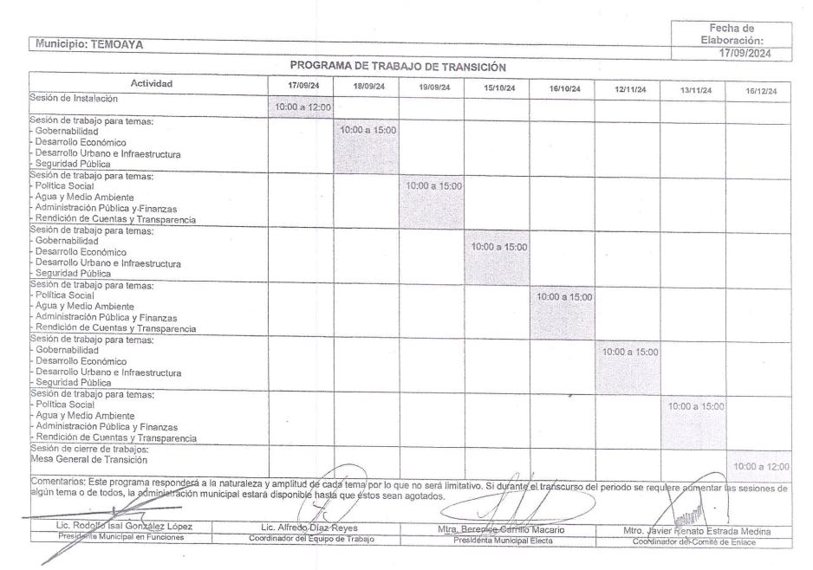

Sin embargo, del archivo únicamente se advierten dos, la primera y la de cierre, por lo que la información se encuentra incompleta, ya que faltan las actas de las demás sesiones, así para poder colmar esa parte de la solicitud, se considera procedente ordenar las actas faltantes.

Con relación a lo señalado en el párrafo que antecede y a fin de robustecer la determinación que se asentará en la presente resolución, conviene citar el criterio orientador 002/2017 del INAI, y la tesis 1a. CCCXXVII/2014 (10a.) emitida por la Primera Sala de la Suprema Corte de Justicia de la Nación, cuyo tenor es el siguiente:

“**Congruencia y exhaustividad**. **Sus alcances para garantizar el derecho de acceso a la información.** De conformidad con el artículo 3 de la Ley Federal de Procedimiento Administrativo, de aplicación supletoria a la Ley Federal de Transparencia y Acceso a la Información Pública, en términos de su artículo 7; todo acto administrativo debe cumplir con los principios de congruencia y exhaustividad. Para el efectivo ejercicio del derecho de acceso a la información, la congruencia implica que exista concordancia entre el requerimiento formulado por el particular y la respuesta proporcionada por el sujeto obligado; mientras que la exhaustividad significa que dicha respuesta se refiera expresamente a cada uno de los puntos solicitados. Por lo anterior, los sujetos obligados cumplirán con los principios de congruencia y exhaustividad, cuando las respuestas que emitan guarden una relación lógica con lo solicitado y atiendan de manera puntual y expresa, cada uno de los contenidos de información.”(Sic)

Del criterio citado se desprende que las respuestas de los sujetos obligados deberán contar con dos elementos; la congruencia y la exhaustividad. Entendiendo el primero como una relación entre el requerimiento formulado y la respuesta propiciada y el segundo como atender de manera puntual a cada uno de los pronunciamientos en la solicitud.

De forma que, al haber requerido las actas de las mesas de trabajo que se llevaron a cabo, **EL SUJETO OBLIGADO** debió haber remitido todas y cada una de ellas y no únicamente la de inicio y cierre.

En consecuencia, este Órgano Garante determina ordenar las Actas de las Sesiones de las Mesas de trabajo faltantes de transición por conclusión del periodo constitucional municipal 2022-2024, del Presidente Municipal.

Por lo que hace al otro punto de la solicitud atinente al Acta de Entrega recepción, se observa que dentro de la información remitida en el Informe Justificado remitió Acta Ordinaria de Entrega - Recepción del Periodo de Gestión Constitucional Municipal en versión pública, mismo que corresponde al formato solicitado por el Órgano Superior de Fiscalización del Estado de México, así también remitió el Acta de la Tercera Sesión Extraordinaria del Comité de Transparencia, donde se aprobó la versión pública y se fundamenta y motiva la clasificación de la información confidencial de los datos personales contenidos en el acta de entrega recepción.

En consecuencia, se puede tener por colmado el punto de la solicitud referente acta de entrega- recepción con la información remitida en el informe justificado.

### d) Versión pública

Para el caso de que el o los documentos de los cuales se ordena su entrega contengan datos personales susceptibles de ser testados, deberán ser entregados en **versión pública**, pues el derecho de acceso a la información tiene como limitante el respeto a la intimidad y a la vida privada de las personas, es por ello que este Instituto debe cuidar que los datos personales que obren en poder de los Sujetos Obligados sean protegidos y únicamente se den a conocer aquéllos que abonen a la rendición de cuentas y a la transparencia en el ejercicio de las atribuciones que tienen conferidas. De este modo, en armonía entre los principios constitucionales de máxima publicidad y de protección de datos personales, la ley permite la elaboración de versiones públicas en las que se suprima aquella información relacionada con la vida privada de los particulares.

A este respecto, los artículos 3, fracciones IX, XX, XXI y XLV; 51 y 52 de la Ley de Transparencia y Acceso a la Información Pública del Estado de México y Municipios establecen:

**“Artículo 3.** Para los efectos de la presente Ley se entenderá por:

**IX.** **Datos personales:** La información concerniente a una persona, identificada o identificable según lo dispuesto por la Ley de Protección de Datos Personales del Estado de México;

**XX.** **Información clasificada:** Aquella considerada por la presente Ley como reservada o confidencial;

**XXI.** **Información confidencial**: Se considera como información confidencial los secretos bancario, fiduciario, industrial, comercial, fiscal, bursátil y postal, cuya titularidad corresponda a particulares, sujetos de derecho internacional o a sujetos obligados cuando no involucren el ejercicio de recursos públicos;

**XLV. Versión pública:** Documento en el que se elimine, suprime o borra la información clasificada como reservada o confidencial para permitir su acceso.

**Artículo 51.** Los sujetos obligados designaran a un responsable para atender la Unidad de Transparencia, quien fungirá como enlace entre éstos y los solicitantes. Dicha Unidad será la encargada de tramitar internamente la solicitud de información **y tendrá la responsabilidad de verificar en cada caso que la misma no sea confidencial o reservada.** Dicha Unidad contará con las facultades internas necesarias para gestionar la atención a las solicitudes de información en los términos de la Ley General y la presente Ley.

**Artículo 52.** Las solicitudes de acceso a la información y las respuestas que se les dé, incluyendo, en su caso, la información entregada, así como las resoluciones a los recursos que en su caso se promuevan serán públicas, y de ser el caso que contenga datos personales que deban ser protegidos se podrá dar su acceso en su versión pública, siempre y cuando la resolución de referencia se someta a un proceso de disociación, es decir, no haga identificable al titular de tales datos personales.” (Énfasis añadido)

Así, los datos personales que obren en poder de los Sujetos Obligados deben estar protegidos, adoptando las medidas de seguridad administrativas, físicas y técnicas necesarias para garantizar la integridad, confidencialidad y disponibilidad de los datos personales, considerando además, que conforme al principio de finalidad, todo tratamiento de datos personales que se efectúe deberá estar justificado en la Ley, lo anterior en términos de lo dispuesto por el artículo 22, párrafo primero, relacionado con el 38 de la Ley de Protección de Datos Personales en Posesión de Sujetos Obligados del Estado de México y Municipios, los cuales se transcriben para mayor referencia:

**“Artículo 22.** Todo tratamiento de datos personales que efectúe el responsable deberá estar justificado por finalidades concretas, lícitas, explícitas y legítimas, relacionadas con las atribuciones que la normatividad aplicable les confiera.

**Artículo 38.** Con independencia del tipo de sistema y base de datos en el que se encuentren los datos personales o el tipo de tratamiento que se efectúe, el responsable adoptará, establecerá, mantendrá y documentará las medidas de seguridad administrativas, físicas y técnicas para garantizar la integridad, confidencialidad y disponibilidad de los datos personales, a través de controles y acciones que eviten su daño, alteración, pérdida, destrucción, o el uso, transferencia, acceso o cualquier tratamiento no autorizado o ilícito, de conformidad con lo dispuesto en los lineamientos que al efecto se expidan.**”**

De este modo, en armonía entre los principios constitucionales de máxima publicidad y de protección de datos personales, la Ley de la materia permite la elaboración de versiones públicas en las que se suprima aquella información relacionada con la vida privada de los particulares toda vez que ésta tiene por objeto proteger datos personales, entendiéndose por tales, aquéllos que hacen identificable a una persona.

Lo anterior es así, en virtud de que toda la información relativa a una persona física o jurídico colectiva que le pueda hacer identificada o identificable constituye un dato personal en términos del artículo 4, fracción XI de la Ley de Protección de Datos Personales en Posesión de Sujetos Obligados del Estado de México y Municipios; por consiguiente, se trata de información confidencial que debe ser protegida por **EL SUJETO OBLIGADO,** por lo que, todo dato personal susceptible de clasificación debe ser protegido.

La finalidad de la versión pública es salvaguardar la vida, integridad, seguridad, patrimonio y privacidad de las personas; de tal manera que, todo aquello que no tenga por objeto proteger lo anterior, es susceptible de ser entregado. En otras palabras, la protección de datos personales es una derivación del derecho a la intimidad.

Asimismo, es importante señalar que dicha clasificación se tiene que efectuar mediante la forma y formalidades que la ley de la materia impone; es decir, mediante acuerdo debidamente fundado y motivado de su Comité de Transparencia, en términos de los artículos 49, fracción VIII y 132, fracciones II y III de la Ley de Transparencia y Acceso a la Información Pública del Estado de México y Municipios, así como los numerales Segundo, fracción XVIII, y del Cuarto al Décimo Primero de los Lineamientos Generales en materia de Clasificación y Desclasificación de la Información, así como para la elaboración de Versiones Públicas, que literalmente expresan:

**Ley de Transparencia y Acceso a la Información Pública del Estado de México y Municipios**

**“Artículo 49.** Los Comités de Transparencia tendrán las siguientes atribuciones:

**VIII.** Aprobar, modificar o revocar la clasificación de la información;

**Artículo 132.** La clasificación de la información se llevará a cabo en el momento en que:

**I.** Se reciba una solicitud de acceso a la información;

**II.** Se determine mediante resolución de autoridad competente; o

**III.** Se generen versiones públicas para dar cumplimiento a las obligaciones de transparencia previstas en esta Ley.**”**

**“Segundo. -** Para efectos de los presentes Lineamientos Generales, se entenderá por:

**XVIII.** **Versión pública:** El documento a partir del que se otorga acceso a la información, en el que se testan partes o secciones clasificadas, indicando el contenido de éstas de manera genérica, fundando y motivando la reserva o confidencialidad, a través de la resolución que para tal efecto emita el Comité de Transparencia.

**Lineamientos Generales en materia de Clasificación y Desclasificación de la Información**

**Cuarto.** Para clasificar la información como reservada o confidencial, de manera total o parcial, el titular del área del sujeto obligado deberá atender lo dispuesto por el Título Sexto de la Ley General, en relación con las disposiciones contenidas en los presentes lineamientos, así como en aquellas disposiciones legales aplicables a la materia en el ámbito de sus respectivas competencias, en tanto estas últimas no contravengan lo dispuesto en la Ley General.

Los sujetos obligados deberán aplicar, de manera estricta, las excepciones al derecho de acceso a la información y sólo podrán invocarlas cuando acrediten su procedencia.

**Quinto.** La carga de la prueba para justificar toda negativa de acceso a la información, por actualizarse cualquiera de los supuestos de clasificación previstos en la Ley General, la Ley Federal y leyes estatales, corresponderá a los sujetos obligados, por lo que deberán fundar y motivar debidamente la clasificación de la información ante una solicitud de acceso o al momento en que generen versiones públicas para dar cumplimiento a las obligaciones de transparencia, observando lo dispuesto en la Ley General y las demás disposiciones aplicables en la materia.

**Sexto.** Se deroga.

**Séptimo.** La clasificación de la información se llevará a cabo en el momento en que:

**I.** Se reciba una solicitud de acceso a la información;

**II.** Se determine mediante resolución del Comité de Transparencia, el órgano garante competente, o en cumplimiento a una sentencia del Poder Judicial; o

**III.** Se generen versiones públicas para dar cumplimiento a las obligaciones de transparencia previstas en la Ley General, la Ley Federal y las correspondientes de las entidades federativas.

Los titulares de las áreas deberán revisar la información requerida al momento de la recepción de una solicitud de acceso, para verificar, conforme a su naturaleza, si encuadra en una causal de reserva o de confidencialidad.

**Octavo.** Para fundar la clasificación de la información se debe señalar el artículo, fracción, inciso, párrafo o numeral de la ley o tratado internacional suscrito por el Estado mexicano que expresamente le otorga el carácter de reservada o confidencial.

Para motivar la clasificación se deberán señalar las razones o circunstancias especiales que lo llevaron a concluir que el caso particular se ajusta al supuesto previsto por la norma legal invocada como fundamento.

En caso de referirse a información reservada, la motivación de la clasificación deberá comprender el análisis de la prueba del daño a que hace referencia el artículo 104 de la Ley General, en relación con el artículo trigésimo tercero de los presentes lineamientos, así como las circunstancias que justifican el establecimiento de determinado plazo de reserva.

**Noveno.** En los casos en que se solicite un documento o expediente que contenga partes o secciones clasificadas, los titulares de las áreas deberán elaborar una versión pública fundando y motivando la clasificación de las partes o secciones que se testen, siguiendo los procedimientos establecidos en el Capítulo IX de los presentes lineamientos.

**Décimo.** Los titulares de las áreas, deberán tener conocimiento y llevar un registro del personal que, por la naturaleza de sus atribuciones, tenga acceso a los documentos clasificados. Asimismo, deberán asegurarse de que dicho personal cuente con los conocimientos técnicos y legales que le permitan manejar adecuadamente la información clasificada, en los términos de la Ley General de Archivo, Lineamientos para la Organización y Conservación de Archivos y demás normatividad aplicable.

En ausencia de los titulares de las áreas, la información será clasificada o desclasificada por la persona que lo supla, en términos de la normativa que rija la actuación del sujeto obligado.

**Décimo primero.** En el intercambio de información entre sujetos obligados para el ejercicio de sus atribuciones, los documentos que se encuentren clasificados deberán llevar la leyenda correspondiente de conformidad con lo dispuesto en el Capítulo VIII de los presentes lineamientos.**”**

Consecuentemente, se destaca que la versión pública que elabore **EL SUJETO OBLIGADO** debe cumplir con las formalidades exigidas en la Ley, por lo que para tal efecto emitirá el **Acuerdo del Comité de Transparencia** en términos de los artículos 122 y 124 de la Ley de Transparencia y Acceso a la Información Pública del Estado de México y Municipios, con el cual sustentará la clasificación de datos y con ello la "versión pública" de los documentos materia de la solicitud, ya que de no hacerlo implica que lo entregado no es legal ni formalmente una versión pública, sino más bien una documentación ilegible, incompleta o tachada; pues no se señalan las razones por las que no se aprecian determinados datos -ya sea porque se testan o suprimen- lo cual deja al solicitante en estado de incertidumbre, al no conocer o comprender porque no aparecen en la documentación respectiva, es decir, si no se exponen de manera puntual las razones, se estaría violentando desde un inicio el derecho de acceso a la información del solicitante.

### e) Conclusión

En mérito de lo anterior, se determinan **fundadas** las razones o motivos de inconformidad hechos valer por **LA PARTE RECURRENTE**, por lo que el Pleno de este Instituto estima pertinente **ORDENAR** al **SUJETO OBLIGADO** haga entrega de la información descrita en el presente Considerando.

### f) Vista al Órgano Interno de Control

Finalmente, es de señalar que, atendiendo a que **EL SUJETO OBLIGADO** fue omiso en entregar la respuesta a la solicitud de Información Pública sujeta a estudio y dado que el Recurso Revisión materia del presente asunto, no es el medio para investigar y en su caso, sancionar a servidores públicos **por la omisión de la entrega de Información Pública**, en atención a lo previsto en el artículo 163 de la Ley de la Materia, que señala el plazo de respuesta y atención a solicitudes de información; se girará oficio a la Secretaría Técnica del Pleno de este Instituto para hacer del conocimiento del Órgano Interno de Control competente la presente resolución, a fin de que de conformidad con el artículo 190 de la Ley de Transparencia y Acceso a la Información Pública del Estado de México y Municipios se determine lo conducente.

Así, con fundamento en lo establecido en los artículos 5, párrafos trigésimo séptimo, trigésimo octavo, trigésimo noveno, fracciones IV y V, de la Constitución Política del Estado Libre y Soberano de México; y en los artículos 2, fracción II, 9, 29, 36, fracciones I y II, 176, 178, 179, 186 y 188 de la Ley de Transparencia y Acceso a la Información Pública del Estado de México y Municipios, este Pleno:

# RESUELVE

**PRIMERO.** Resultan **FUNDADAS** las razones o motivos de inconformidad hechos valer por **LA PARTE RECURRENTE** en el Recurso de Revisión **01707/INFOEM/IP/RR/2025**,en términos del considerando **SEGUNDO** de la presente Resolución.

**SEGUNDO.** Se **ORDENA** al **SUJETO OBLIGADO**, atienda la solicitud de información **00052/TEMOAYA/IP/2025** y, haga entrega a **LA PARTE** **RECURRENTE**, a través del Sistema de Acceso a la Información Mexiquense **(SAIMEX)**, de ser procedente en **versión pública** lo siguiente:

Las Actas de las Sesiones de las Mesas de trabajo faltantes de transición por conclusión del periodo constitucional municipal 2022-2024 del Presidente Municipal.

De ser necesarias las versiones públicas, se deberá entregar el Acuerdo del Comité de Transparencia, mediante el cual se apruebe la clasificación de información, en términos del artículo 49, fracción VIII de la Ley de Transparencia y Acceso a la Información Pública del Estado de México y Municipios.

**TERCERO.** Notifíquese vía Sistema de Acceso a la Información Mexiquense (**SAIMEX**) la presente resolución al Titular de la Unidad de Transparencia del **SUJETO OBLIGADO**, para que conforme al artículo 186 último párrafo, 189 segundo párrafo y 194 de la Ley de Transparencia y Acceso a la Información Pública del Estado de México y Municipios, dé cumplimiento a lo ordenado dentro del plazo de **diez días hábiles**, e informe a este Instituto en un plazo de **tres días hábiles** siguientes, sobre el cumplimiento dado a la presente. Asimismo, se le apercibe que en caso de negarse a cumplir la presente resolución o hacerlo de manera parcial, se le impondrá una medida de apremio de conformidad con lo previsto en los artículos 198, 200, fracción III; 214, 215 y 216 de la Ley de Transparencia y Acceso a la Información Pública del Estado de México y Municipios.

**CUARTO.** Notifíquese a **LA PARTE RECURRENTE** la presente resolución vía Sistema de Acceso a la Información Mexiquense (**SAIMEX**).

**QUINTO**. Hágase del conocimiento a **LA PARTE RECURRENTE** que, de conformidad con lo establecido en el artículo 196 de la Ley de Transparencia y Acceso a la Información Pública del Estado de México y Municipios, podrá impugnar la presente resolución vía Juicio de Amparo en los términos de las leyes aplicables.

**SEXTO**. **Hágase del conocimiento** de **LA PARTE RECURRENTE** que la respuesta que dé **EL SUJETO OBLIGADO** derivada de la presente resolución es susceptible de ser impugnada nuevamente, mediante Recurso de Revisión, ante el Instituto, en términos del artículo 179, último párrafo de la Ley de Transparencia y Acceso a la Información Pública del Estado de México y Municipios.

**OCTAVO. Gírese oficio** a la Secretaría Técnica del Pleno de este Instituto para hacer del conocimiento del Órgano Interno de Control competente la presente resolución, a fin de que de conformidad con el artículo 190 de la Ley de Transparencia y Acceso a la Información Pública del Estado de México y Municipios se determine lo conducente, en términos de lo señalado en el Considerando **SEGUNDO** de la presente resolución.

ASÍ LO RESUELVE, POR UNANIMIDAD DE VOTOS EL PLENO DEL INSTITUTO DE TRANSPARENCIA, ACCESO A LA INFORMACIÓN PÚBLICA Y PROTECCIÓN DE DATOS PERSONALES DEL ESTADO DE MÉXICO Y MUNICIPIOS, CONFORMADO POR LOS COMISIONADOS JOSÉ MARTÍNEZ VILCHIS, MARÍA DEL ROSARIO MEJÍA AYALA, SHARON CRISTINA MORALES MARTÍNEZ, LUIS GUSTAVO PARRA NORIEGA Y GUADALUPE RAMÍREZ PEÑA, EN LA DÉCIMA SÉPTIMA SESIÓN ORDINARIA, CELEBRADA EL CATORCE DE MAYO DE DOS MIL VEINTICINCO, ANTE EL SECRETARIO TÉCNICO DEL PLENO, ALEXIS TAPIA RAMÍREZ.

SCMM/AGZ/DEMF/PMRE